Игрушка «Бильбоке» из пластиковой бутылки

своими руками
в условиях режима самоизоляции

(рекомендации для родителей)

Инструктор по физической культуре:

Рябова О.В.

для групп № 1, 7, 8, 9,11,12.

В наше время у современных девочек и мальчиков есть бесчисленное количество игрушек, разнообразных игр. Их сложно сегодня чем – то удивить. А самое сложное – отвлечь от телефона, собрать детей в небольшую компанию и организовать их досуг, да так, чтобы было увлекательно и полезно.
Поделки из пластиковых бутылок могут быть самыми разными. Сегодня расскажу вам, как сделать из них популярную детскую игрушку «Бильбоке» (она же – «Поймай шарик»).
Как известно, всё новое – это хорошо забытое старое. Так почему бы не сделать самому ребенку игрушку своими руками по мотивам раритетной игрушки Бильбоке.
Бильбоке (фр. bilboquet) – старинная ирушка, появившаяся во Франции в ХIХ веке, не утратившая своей привлекательности в настоящее время. В нее можно играть одному.
Участники игры по очереди держат палочку–основание и подбрасывают шарик вверх, ловят его с помощью чашечки. Побеждает тот, кто наберёт большее количество попаданий за определённое время.

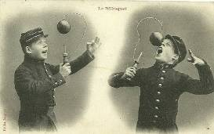

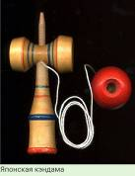

Игра бильбоке имела в ХIХ веке поразительное по своим масштабам распространение: её разновидности встречались во всех странах Европы, Северной и Южной Америки, Японии.

Играть можно одному, или же в компании с родителями. Главная идея заключается в подбрасывании шарика вверх, чем сильнее, тем лучше, и после, его нужно поймать в «логово». При успешном завершении, когда шарик оказался в контейнере – начисляется один балл, ход переходит к другому игроку. После 10 раундов подводят итоги. У кого больше баллов – тот победитель. Важно помнить! Игра была крайне популярна по всему миру, и многие народы мира вносили свои изменения в правила игры. Например, в Японии мячик нужно было поймать 4 разными способами.
В игре дети знакомятся с физическими законами, учатся вычислять траекторию полёта и тренируют скорость реакции. Данная игра полезна для развития у детей ловкости, глазомера, координации и настойчивости и, несомненно, развивает воображение, фантазию и непринужденный интерес к исследовательской деятельности.
Сделать игрушку своими руками легко, а удовольствие малышне гарантировано.

Мы предлагаем вам взглянуть на несколько вариантов «Бильбоке». Вдохновляйтесь этими идеями, повторяйте или мастерите что-то на свой вкус.

Как сделать игрушку «Бильбоке»?
(пошаговое описание создания игрушки)
Для создания игрушки нам:
- понадобиться: верхняя часть пластиковой бутылки,
- пластиковое яйцо от «Киндер - сюрприза»,
- кусок шпагата или декоративного шнура, резинка
- шило.
- картонные или фетровые украшения (на ваш выбор)
На этапе подготовки материалов к работе без помощи родителей не обойтись. Следует шилом сделать небольшие отверстия в пробке от бутылки и в пластиковом яйце. Дальше ребенок может работать самостоятельно.
Итак , что нужно сделать – продеть шпагат в оба отверстия и завязать узелки. Оставить при этом нужную длину шпагата: не слишком короткую, потому что, чем длиннее веревка, тем сложнее выполнение задания. Затем накрутить крышку на горлышко, и украсить контейнер из пластиковой бутылки на Ваше усмотрение.
Получаются вот такие конструкции.

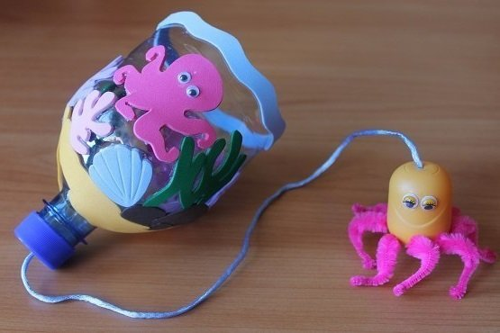

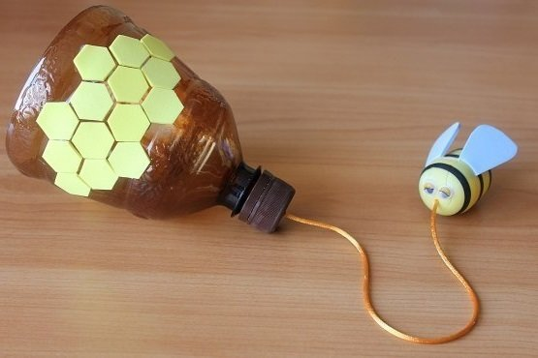

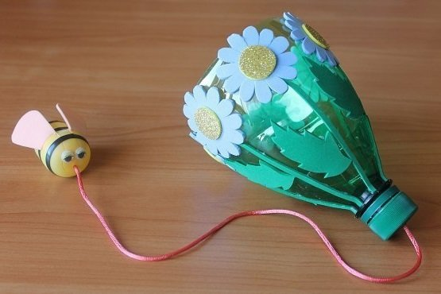

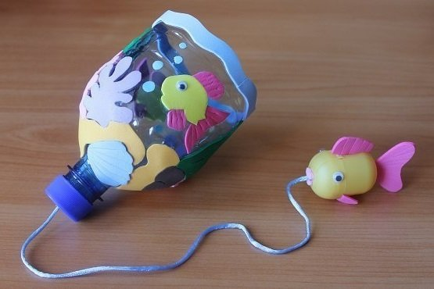

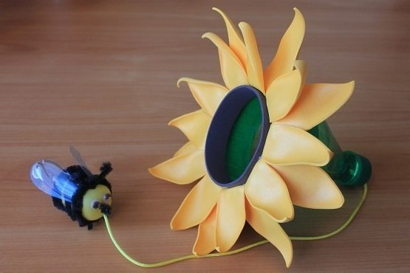
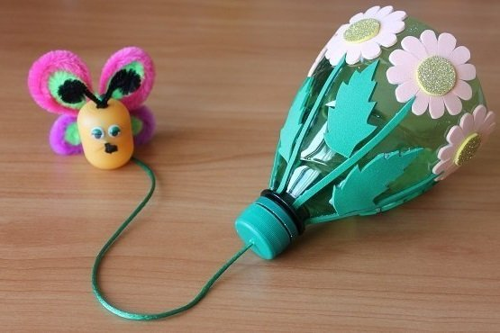

Игрушка бильбоке готова. Осталось только её испытать.
Для этого надо её раскачать. Направить шпагат наверх и суметь поймать игрушку. Ура! Получилось! Игрушка в домике.
Эта игрушка не раз скрасит досуг Вашего ребенка и развлечет гостей, после режима самоизоляции!

Оставайтесь дома!
Берегите Себя и своих близких!

